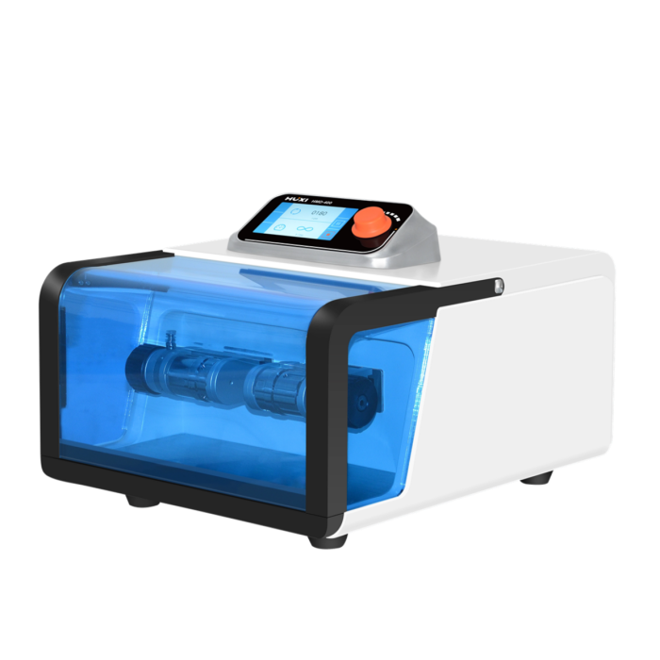

**HMD-400多功能研磨仪**

**1、产品应用**

HMD-400多功能研磨仪是专门为处理实验室对硬性、中硬性和脆性样品的细粉碎和精细研磨的设备。样品范围包含谷物、油料种子、土壤、烟草、木头、动物饲料、奶酪、水果、骨头、头发、植物及动物组织、肥料、电子废料、污泥、合金、煤炭、矿石、化学品、塑料、陶瓷、玻璃、DNA提取等样品。

**2、产品特点**

* 采用大屏幕触摸屏操作显示，操作、设置简单易懂；
* 设有记忆功能，可储存多种操作程序；
* 智能化控制，研磨时间可控，时间和速度也可设定及显示；
* 研磨结果具有高度可重复性；
* 快速研磨和均相化，研磨时间短，可用于XRF分析的快速样品制备处理量大；
* 双罐研磨，并可提供针对生物样品的高通量研磨；
* 低温研磨可预防分子因压力和受热而降解；
* 对于大部分材料只需要几十秒种的时间就可以达到对样品研磨、混合、均相化的目的；
* 采用钛合金承轴，可长时间连续运行。

**3、技术参数**

|  |  |
| --- | --- |
| 型号 | HMD-400 |
| 货号 | 1019009001 |
| 功能 | 粉碎、研磨、混和、均化 |
| 样品类型 | 硬性、软性、脆性、弹性、含水、纤维质 |
| 进料尺寸mm | 40 |
| 出料粒度μm | 约5-10 |
| 标配批次处理量ml | 2x50 |
| 常规研磨时间min | 1-3 |
| 研磨方式 | 干磨、湿磨、低温研磨、高通量研磨 |
| 研磨罐数量 | 2 |
| 研磨罐类型 | 旋盖罐（多种材质选择） |
| 振动速度r/min | 60-2100 |
| 频率Hz | 1-35 |
| 研磨时间min | 0-9999 |
| 功率W | 250 |
| 仪器尺寸（长×宽×高）mm | 395*475*300 |
| 包装尺寸（长×宽×高）mm | 640*525*475 |
| 净重kg | 28 |
| 毛重kg | 47 |

1. **装箱清单**

|  |  |  |  |
| --- | --- | --- | --- |
| 序号 | 名称 | 数量 | 备注 |
| 1 | 主机 | 1台 |  |
| 2 | 不锈钢研磨罐 | 2个 | 50ml |
| 3 | 46mm开口扳手 | 2个 |  |
| 4 | φ8mm内六角扳手 | 1个 |  |
| 5 | 电源线 | 1根 |  |
| 6 | 说明书 | 1份 |  |
| 7 | 保修卡&合格证 | 1份 |  |